Всероссийский конкурс учебных проектов

в образовательной области «Технология»

ПРОЕКТ

УНИВЕРСАЛЬНАЯ КОРОБКА ДЛЯ ИГРЫ

И ХРАНЕНИЯ ИГРУШЕК

Автор: Босая Регина Викторовна,

ученица 9 класса

МОУ СОШ№1

с углублённым изучением отдельных

предметов

Руководитель: Хрипун Ирина Борисовна,

учитель технологии МОУ СОШ№1

с углублённым изучением отдельных

предметов

г. Сургут Тюменской области

2008г.
СОДЕРЖАНИЕ

Введение……………………………………………………………………………...3
I. Подготовительная часть………………………………………………………...4
Анализ существующей проблемы………………………………………………….4
Исследование игровых потребностей детей в возрасте от 3 до7лет….................6
О влиянии цвета и картинок на восприятие ребёнка……………………………..8 Планирование работы……………………………………………………………….9 Дизайн – спецификация……………………………………………………………10 Первоначальные идеи…………………………………………….………………..11 Эскиз универсальной коробки…………………………………….………………12
Исторические сведения…………………………………………….........................13

II. Технологическая часть………………………………………………………..17 Оборудование, инструменты………………………………………………………17
Материалы………………..........................................................................................17Выбор ткани………………………………………………………………………...17
Расчет количества материалов…………………………………………………….18
Организация рабочего места………………………………………........................19 Правила техники безопасности……………………………………………………20
Основные требования к выполнению ручных работ…………………………….21
Основные требования к выполнению машинных работ…………………………22
Основные требования к выполнению утюжильных работ………………………22
Подготовка ткани к раскрою……………………………………………...............22
Раскрой основных деталей………………………………………………………...22
Технологическая карт изготовления коробки для игрушек…………………….25

III. Заключительная часть……………………………………………………….32
Экономическое обоснование………………………………………………............32
Экологическая оценка……………………………………………………………...33
Самооценка………………………………………………………………………..33
Испытание готового изделия…………………………………………………….34
Литература

Введение

Ни для кого не секрет, что дети очень любят раскидывать игрушки, когда увлекаются игрой. И собрать эти предметы их не заставит даже самая злая домомучительница. Зачастую у родителей опускаются руки, и они сами изо дня в день ползают по ковру и складывают, складывают, складывают... В то время как их милое дитя сидит и наблюдает этот трудоемкий процесс со стороны.
С этой проблемой столкнулась и моя семья, когда стала подрастать моя младшая сестрёнка. Что же делать в такой ситуации? Как облегчить себе жизнь и приучить ребенка к порядку? И мне пришла идея создать такой ящик для хранения игрушек, с которым можно было бы играть, и в который ребёнок с желанием складывал бы игрушки.
Для того чтобы ребенок добровольно согласился сложить игрушки в коробку, она должен быть весьма привлекательной.

Цель проекта: разработать и изготовить универсальную коробку для игры и хранения игрушек, для детей в возрасте от трех до семи лет.

Задачи проекта:
- Проанализировать, что аналогичное уже разработано.
- Проанализировать, какая коробка нужна нам, ее функциональное назначение.
- Разработать свой вариант коробки.
- Подобрать недорогой, лёгкий в обработке материал.
- Изготовить изделие.
- Провести экспертизу изделия.

  - ПОДГОТОВИТЕЛЬНАЯ ЧАСТЬ

Анализ существующей проблемы
Каким должен быть ящик для хранения игрушек?

- Объемным, но легко складываться в случае ненадобности, быть компактным, так как у нас малогабаритная квартира.
- Ярким, привлекать внимание ребёнка возраста от 3-х до 7-ми лет.

- В нем должны быть игровые элементы, развивающие логическое мышление и мелкую моторику рук.
- Сделан из безопасного материала, не наносить вред здоровью ребенка.

Что аналогичное уже есть в продаже?

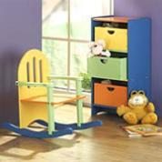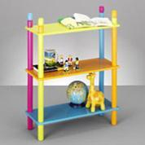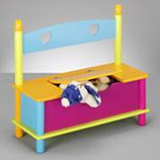
Комод для игрушек. Стеллаж для игрушек. Скамейка-тумбочка.

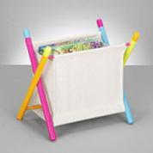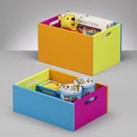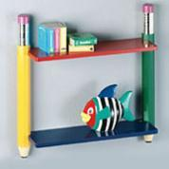
Ящик для хранения игрушек. Ящик для хранения игрушек. Полка настенная.

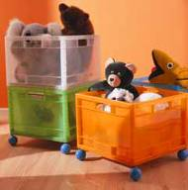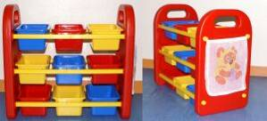
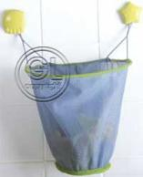
Ящик на колёсиках. Стеллаж со съёмными контейнерами.
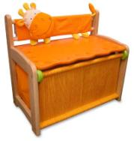
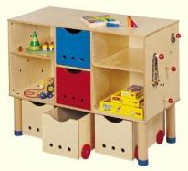
Скамья. Стеллаж. Подвесной мешок.

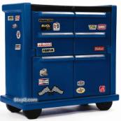
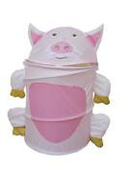
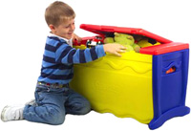

Контейнер на колёсах. Складной мешок. Контейнер.

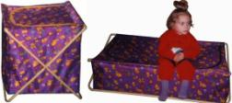
Проанализировав выше предложенные образцы, я сделала вывод, что контейнера, соответствующего моим требованиям, не существует, и я его разработаю сама.

Исследование игровых потребностей детей
в возрасте от 3 до 7 лет

I. Составить перечень вопросов для детей

Интервью с детьми 3 и 7 лет. (Аня, Неля и Ульяна)

Цель: определить уровень интересов детей к различным играм, для правильного подбора сюжетных элементов.

1. Любите ли вы собирать игрушки?
Аня – да.
Неля – не люблю.
Ульяна – не люблю.

2. Почему вы не любите собирать игрушки?
Аня – потому что надо их собирать, люблю, когда мама помогает.
Неля – ну…потому что скучно, а с братиком не скучно.
Ульяна – потому что это не интересно, пусть взрослые помогают.

3. Каких сказочных героев вы любите?
Аня – лошадку, зайчика.
Неля – смешарики, лошадку, Бараша и Нюшу, Мишу и зайку.
Ульяна – мышку, лошадку, собаку и киску.

5. Во что вы любите играть?
Аня – в кису, конструктор, мозаику, танцевать, гулять и бегать.
Неля – в краски люблю играть, бегать, танцевать, гулять люблю, в Лунатика, рисовать, собирать мозаику, в куклы.
Ульяна – в лошадок с собачкой, раскрашивать, собирать мозаику, танцевать, гулять и бегать, а ещё отгадывать кроссворды детские.

Вывод: дети собирают игрушки или с помощью родителей, братьев и сестёр, или потому что его приучили к этому родители (если ребёнку около 6 - 7 лет). С 3 до 7 лет больше всего любят подвижные и ролевые игры, а также настольные, дети немного постарше уже увлекаются играми, развивающими логику мышления.

II. Разработать наглядный материал для проведения интервью (разноцветные карточки, игрушки).

Цель: определить цветовые предпочтения детей для правильного подбора цветовой гаммы материалов, предпочтения к сказочным героям для правильного подбора используемых в работе персонажей животных.
Описание эксперимента
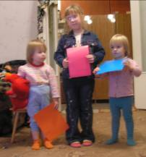
Детям было предложено восемь цветных карточек. Из них каждому нужно было выбрать не более двух цветов

Выбор детьми цветовой гаммы:

Аня – голубой.
Неля – оранжевый.
Ульяна - розовый.

Детям было предложено восемь сказочных героев. Из них каждому нужно было выбрать не более двух персонажей.

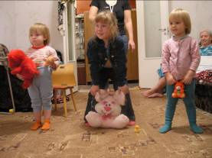
Выбор детьми сказочных героев:

Аня – зайца.
Неля – мишку.
Ульяна – мышку.
Вывод: дети из предложенных им цветов (оранжевый, зелёный, жёлтый, голубой, розовый, тёмно – синий, коричневый и красный) выбрали оранжевый, голубой и розовый цвета. Значит, использовать для работы в проекте в большем количестве желательно голубой, оранжевый и розовый цвета. А из предложенных им игрушек (зайца, лошадки, мышки, уточки, мишки, черепашки, собачки и кошечки), они выбрали зайца, мышку и мишку. Значит, для использования в проекте в большем количестве желательно таких сказочных персонажей, как мышку, мишку и зайца.
Ёмкость для сбора игрушек должна быть разработана с учётом интересов детей, а также нести развивающую функцию. Следовательно, мне необходимо подобрать такие игровые элементы, которые будут способствовать развитию логического мышления, мелкой моторики детей в возрасте от 3 до 7 лет.

О ВЛИЯНИИ ЦВЕТА И КАРТИНОК НА ВОСПРИЯТИЕ РЕБЕНКА
На ранней ступени развития ребенка, в тот момент, когда ему просто можно дать в руки любую картинку, его восприятие окружающего мира и запросы к изобразительному искусству мало чем отличаются от запросов первобытного человека. Ясность, простота и выразительность графического произведения — вот три требования, которые предъявляет малыш к изображению. За внешней примитивностью рисунка скрывается содержание и понимание окружающего мира. Детское восприятие требует, чтобы предмет был изображен тщательно, с учетом всех деталей, но в то же время без нагромождений и изысков.
Цвет хорошего настроения
Удивительно, что в детях, даже самых маленьких, природой заложена определенная реакция на тот или иной цвет. У всех ребятишек повышена чувствительность к цветовой гамме. Одежда, игрушки, стены комнат - все вещи и предметы определенных цветов могут стать вашими помощниками во взаимоотношениях с ребёнком, а могут и помешать.
У психологов принято разделять цвета на активные и пассивные. Активные действуют возбуждающе - они дают легкую "встряску" организму и в состоянии ускорить процессы жизнедеятельности. Такими способностями обладают прежде всего ярко-красный и ярко-оранжевый оттенки, в меньшей степени - желтый. В окружении красного или ярко-оранжевого ребенок первые 30 минут чувствует прилив энергии. Через 1-1,5 часа он уже гиперэнергичен, то есть перевозбужден, а через 5 часов станет раздражительным и агрессивным. Но стоит сменить эту гамму на салатно-голубую, и буквально через 20-30 минут маленький злюка превратится если не в ангелочка, то в человека, с которым можно вести переговоры и надеяться на взаимопонимание.
В возрасте 2-7 лет наиболее приятны детскому глазу нежно-розовые, желтоватые и голубые оттенки. Розовый слон или голубой щенок вызовут нежную привязанность у чувствительных девочек. Мальчики же, по наблюдениям, выбирали исключительно светло-коричневых медведей, но решительно отказывались от точно таких же, но темно-коричневых или черных.
Однако это вовсе не означает, что теперь на все темное, красное или фиолетовое следует наложить табу. Просто необходимо учитывать влияние этих цветов, выбирая детские наряды, и обустраивая детскую комнату.
Скольких конфликтов удалось бы избежать, если бы со стен в комнате, где обитает ребенок, с самого нежного возраста на него не смотрели "веселенькие детские рисунки" на белом, как правило, фоне. Статичные фигурки заек, мишек и корабликов очень быстро начинают "мозолить глаза" малышу. Только он, к сожалению, пока не в силах разобраться, что его раздражает, а тем более поведать вам об этом. Куда полезнее для его глаз и нервной системы однотонный спокойный колер: розовый, голубой, салатный, бледно-желтый. По возможности цвет ежегодно или раз в два года заменяйте на новый. Выручат недорогие обои, которые неоднократно можно покрывать краской.
И еще один любопытный вывод сделали психологи. Если при дневном свете малыш будет рисовать или учиться писать на белой бумаге, а вечером при свете лампы - на нежно-салатной, он весьма продвинется в этих начинаниях. Такое распределение цветов при письме и рисовании способствует лучшему запоминанию и меньше всего утомляет.
Как показали специальные исследования, функциональное состояние нервной системы малышей гораздо лучше, если они одеты в голубое и зеленое.
"Кислотные" цвета - пронзительные салатный, розовый и голубой маленьким детям абсолютно противопоказаны!
Цветопсихологи рекомендуют в помещениях для малышей использовать гамму цветов от желтовато-зеленого через желтый до бледно-оранжевого. Светло-синий и светло-зеленый цвета подходят для детских комнат, выходящих окнами на юг, - эти цвета создают ощущение прохлады.
Покупая мебель для малыша, особенно стол, выбирайте светлый натурального дерева или салатного цвета. (1)
Вывод: в своей работе (основными) я буду использовать бледно-голубой, розовый цвета.

Планирование работы

Отбор эскизов
Цветовая гамма
самоанализ
Универсальная коробка для игры и хранения игрушек
Выбор техники

Экономическое обоснование

Исторические сведения

Инструменты и материалы
Экологическая оценка

Последовательность выполнения работы

Организация рабочего места
Техника безопасности

Дизайн – спецификация

Наименование изделия: универсальная коробка для игры и хранения игрушек.
Конечный потребитель: семья (младшие сестрёнки).
Функциональное назначение: для игры, сбора и хранения игрушек в детской комнате.
Допустимый предел стоимости: 1400 рублей.
Человеческий фактор:
- способствует воспитанию в ребёнке трудолюбия;
- проект приятен для взора окружающих;
- способствует развитию эстетического вкуса ребёнка;
- развивает логическое мышление и мелкую моторику;
- привлекает необыкновенностью;
- украшает интерьер детской комнаты.
Материалы, инструменты и оборудование: ткань х/б, поролон, картон, нитки, пуговицы, крючки, фольга, иголки, булавки, ножницы, швейная машина, гладильная доска, утюг, проутюжка.
Метод изготовления: пошив изделия, аппликация.
Внешний вид: должен сочетаться с интерьером детской комнаты, но быть достаточно ярким.
Техника безопасности:
- при работе на швейной машине, с утюгом, с колющими и режущими предметами.
Моральные ценности:
- технология изготовления не должна наносить вред окружающей среде;
- изделие должно быть безопасным для ребёнка.
Результат проекта:
- качественно выполненная универсальная коробка для игры и хранения игрушек;
- умение подбирать развивающие игры, учитывая возрастные особенности ребёнка;
- совершенствование навыков при изготовлении швейного изделия.

Первоначальные идеи

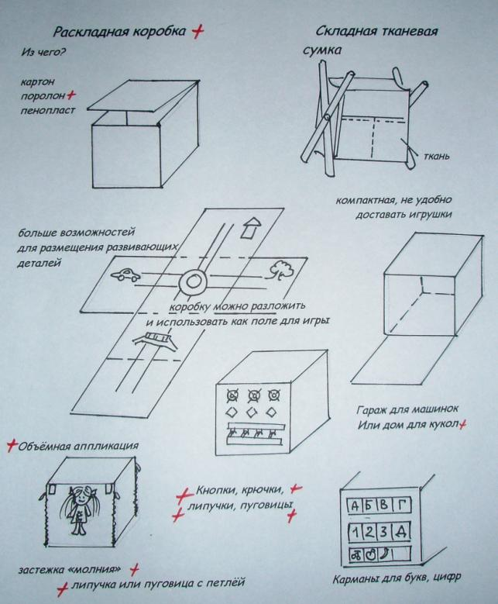

Эскиз универсальной коробки для игры и хранения игрушек

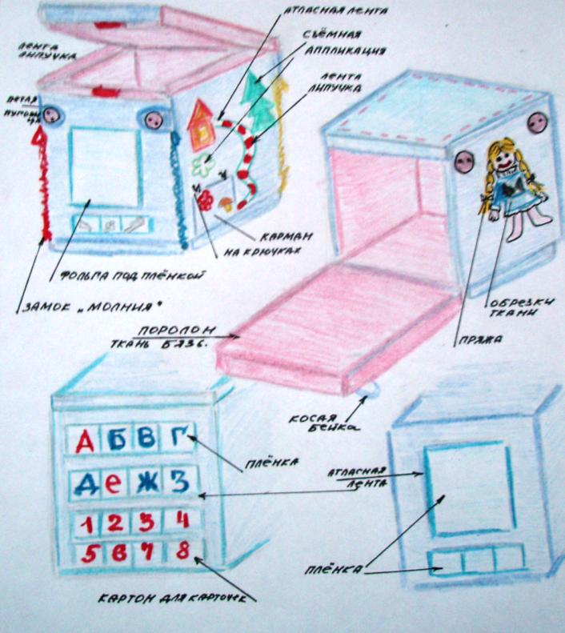

Исторические сведения
Первые упоминания об искусстве соединения различных тканей встречаются в исторических описаниях, датированных XI веком. Лоскутная техника имеет 2 направления: лоскутную мозаику (создание лоскутного полотна из кусочков ткани без видимых швов на лицевой поверхности) и аппликация (нашивание лоскутков на ткань одного тона). Оба эти направления известны с древних времён. Ткань — материал недолговечный, поэтому время и место возникновения лоскутной техники весьма условны. Археологи находили аппликации, сделанные три тысячи лет назад, однако, как самостоятельный вид декоративного искусства лоскутная техника начала развиваться лишь в первой половине XVII в. в Англии. А затем постепенно распространилась в других местах. Изделия из лоскута стали появляться на Руси, в Европе, Америке, Австралии.
В России лоскутное творчество начало развиваться во второй половине XIX в., когда распространилось производство хлопчатобумажных тканей. По традиции все работы по сбору лоскутного изделия выполнялись вручную, однако, современный стиль жизни диктует необходимость ускорить некоторые творческие операции.
Техники выполнения аппликаций

Аппликация - это рисунок, полученный путем закрепления на какой-нибудь основе кусочков различных материалов, предварительно вырезанных по шаблонам. Техника аппликации относится к более поздним видам декоративно- прикладного творчества и пользуется большой популярностью у рукодельниц. Аппликацию из ткани либо настрачивают на машинке, либо с применением вышивки:
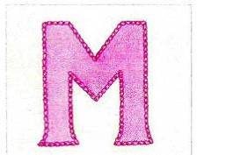
1. Края вышивают тамбурными стежками для эффекта обтекающей линии.
2. Пришивая деталь скрещенными стежками, вы придаете ей дополнительную текстуру и глубину контуров.
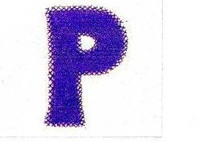

3. Эта деталь пришивается к ткани обметочными стежками и производит впечатление фольклорной вышивки.


Существуют три способа нашивания аппликации с помощью швейной машины: потайным швом, способом «потертой» аппликации или прикрепление плотной зигзагообразной строчкой. Выбранный способ отражается на внешнем виде изделия, придавая ему либо современное, либо традиционное звучание.
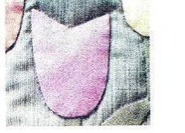
Потайной шов смотрится как традиционная стежка вручную, хотя выполняется он на швейной машине с помощью специальной лапки и нейлоновой нитки в качестве верхней. Мотивы аппликаций выкраивают по шаблону с учетом припусков на швы (6 мм). Полосы, выкроенные по косой нити, можно использовать для стеблей цветов. Шаблон в этом случае не обязателен.

«Потертая» аппликация подразумевает наличие необработанных срезов. Аппликация закрепляется строчкой внутри рисунка. Для придания аппликации «потертого» вида ее протирают плотной кистью или стирают. «Потертая» аппликация выглядит более оригинально и современно.
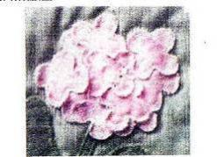

Мотив аппликаций, отстроченных по контуру зигзагообразной строчкой, имеет закрытые срезы ткани, что придает изделию аккуратный вид. Этот метод больше всего подходит для аппликаций со сложным мотивом или аппликаций из сатина. Изделия с такими аппликациями не теряют внешней привлекательности даже при частой стирке.
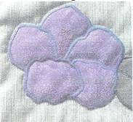

По характеру выполнения и обработке аппликации из ткани можно разделить на несколько групп:
1. Простая аппликация - это аппликация, все элементы которой, нашиваются на какой-либо общий фон. Элементы выкраивают из гармоничных различных по цвету тканей, как правило, такие аппликации представляют собой одиночные небольшие фрагменты композиции.
- Полуобъемная аппликация представляет собой разновидность простой аппликации с применением элементов рисунка, частично зафиксированных на фоне. Одна часть детали такой аппликации прикрепляется к фону, другая свободно располагается над фоном, придавая рисунку некоторую объемность.
3.Многослойная аппликация применяется при создании пейзажных, или
каких- либо других сюжетных композиций лоскутного панно. При работе в
технике многослойной аппликации фон основы постепенно закрывается деталями рисунка, создавая сплошное лоскутное полотно.
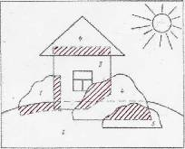

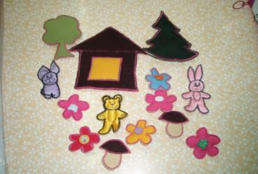
4. Съёмная аппликация. Преимуществом съёмной аппликация является то, что время от времени путём несложных переделок можно произвольно видоизменить её композицию. Деталь съёмной аппликации состоит из трёх слоёв: верхней (лицевой части), прокладки (флизелин, ватин, синтепон и т.д.) и подкладки (любая ткань, закрывающая низ детали). Для получения детали складывают все три слоя, фиксируют их, наносят рисунок и соединяют зигзагообразной строчкой. После чего детали вырезают, стараясь не нарушить шов. Подготовленные таким образом элементы аппликации размещают согласно замыслу на изделии.

Вывод: в своей работе я буду использовать съёмную и многослойную аппликацию.

- ТЕХНОЛОГИЧЕСКАЯ ЧАСТЬ

Оборудование и инструменты
Оборудование:
- Швейная машина Чайка – 134А.
- Утюг, гладильная доска.
Инструменты:
- Ручная игла должна быть: острой, прямой, без ржавчины и тёмных пятен. Хранит, обязательно в игольнице. Иглы различают по номерам: №1 – самая тонкая, №12 – самая толстая. Я работаю иглой №3.
- Ножницы необходимы для раскроя, для обрезки неровностей деталей и обрезки концов ниток с №1 – 8. Для раскроя №3 – 5. Для обрезки нитей №8. №1 – самые большие ножницы, а №8 – самые маленькие. Ножницы должны быть не ржавыми, закрываться без усилия и звука. Лезвия должны быть ровными.
- Сантиметровая лента: мягкая и гибкая. Предназначена для измерения деталей и контроля качества готового изделия.
- Напёрсток: для защиты пальца от иглы.
- Копир: для перенесения меловых линий с одной детали на другую.
- Колышек необходим для вывёртывания уголков обтачных деталей, для удаления ниток временного назначения, для прокалывания отверстий на детали, при прошивании фурнитуры.
- Мел должен быть остро заточен с трёх сторон, не толще 1 мм. Линии наносят движением руки от себя.
- Нож канцелярский для раскроя поролона.

Материалы
- Ткань.
Цель: Выбрать подходящую ткань для обтяжки поролоновых деталей изделия (контейнер для игры и хранения игрушек) с учётом гигиенических и экологических свойств
Выбор ткани
(из волокон)

+ Натуральные
(т. к. более экологичные)

Химические
-

-
+ Из волокон Растительного происхождения (т. к. мене пылеёмкие и более гигроскопичные)
Из волокон Животного происхождения
-
+ Хлопок (т. к. более мягкий, меньше мнется, прост в уходе).
Лён
-
Сравнение образцов х/б ткани по свойствам

свойства тканей |   ситец | бязь | фланель |  | трикотаж
 | Физико – механические свойства
1. прочность | слабая | сильная |  | средняя | сильная
2. сминаемость | сильная | средняя |  | средняя | средняя
3. износостойкость | слабая | малая |  | сильная | средняя
 | Гигиенические
1. пылеёмкость | слабая | слабая |  | сильная | средняя
2. гигроскопичность | сильная | сильная |  | сильная | средняя
 | Технологические
1. осыпаемость | средняя | малая |  | малая | малая
2. раздвижка нитей в швах | сильная | малая |  | малая | малая
3. растяжимость | малая | малая |  | малая | сильная
 | 3 | 7 |  | 5 | 4
Вывод: проведя сравнительный анализ, я отдаю предпочтение бязевой ткани.
- Поролон
Ассортимент поролона разнообразен; толщиной от 1 до 10 см. Нам необходим поролон средней толщины, так как мы планируем сделать из него лёгкие, держащие форму стенки – подушки для нашей коробки.
Вывод : выбираем поролон толщиной 4 сантиметра (имеет сертификат качества, не вреден для здоровья ребёнка).

Расчёт количества материалов

- Расчёт количества ткани.
Необходимо выкроить 6 деталей розового цвета с учётом припусков толщины поролона 60x60.
6 деталей розового цвета 52x52.
При ширине 1,50см
розовой ткани понадобится -1,85;

1

3

4

2

5

6
голубой ткани понадобится -1,60.

- Поролон стандартный лист 100x200x4.
- Цветные лоскутки х/б ткани и обрезки синтепона для аппликаций.
- Крючки крупные - 2шт. (для кармана).
- Кнопки крупные – 15 шт. (для фишек в игре)
- Лента «липучка» - красная – 15см (дорога в игре)
- Атласные ленты шириной 0,5 см
зелёной – 2 м;
голубой – 3 м;
розовой – 5м;
жёлтой – 1м.
- Голубая косая бейка – 1м (на петли).
- Обложки для книг – 3шт. (карманы для букв и зеркала).
- Фольга – пакет для цветов (зеркало).
- Пуговицы розовые - 4шт. (застёжка).
- пряжа б/у жёлтая (волосы куклы).
- Пуговицы б/у темно – синие – 2шт. (глаза куклы).
- Пуговицы детские – 7 шт. (для фишек в игре).
- Бусины – 8шт. (декор зеркала).
- Нитки – 2 катушки (1 – голубая; 1 – розовая).

Организация рабочего места

- Для ручных работ:
Прежде чем приступить к работе, удостоверьтесь, что стол и стулья установлены на правильной высоте. Держите под рукой все часто используемые инструменты, чтобы вам не надо было постоянно подниматься. Однако помните, что долгое пребывание в одной позе утомительно, поэтому регулярно делайте перерыв, вставайте и двигайтесь. Хорошее освещение - важное условие для безопасности шитья. При этом уменьшается риск получения травмы и снижения зрения. Свет должен падать на рабочее место слева и должен быть отдалён от рабочего места на 40 – 50 см. А лучше всего работать при дневном освещении и располагать рабочее место около окна.
- Для машинных работ:
Удостоверьтесь, что рабочий стул и стол находятся на нужной высоте. Наиболее удобно сидеть на стуле с прямой спинкой без подлокотников. У вас должна быть возможность дотянуться до отрезка ткани, с которым вы работаете, не наклоняясь или напрягаясь, запястья располагаются между талией и грудью, а педаль машины - слегка впереди, но в пределах досягаемости правой ноги. Если вы будете сидеть прямо, то вероятность развития болей в спине или в шее будет не так велика, а если вы также будете периодически вставать и двигаться по комнате, то это может снять усталость, которая накапливается, когда вы находитесь в одном положении в течение долгого времени. Так же держите под рукою все часто используемые инструменты. Для освещения машинных работ используется специальная лампочка, которая расположена в корпусе и которая непосредственно освещает платформу.
- Для утюжных работ:
После каждой машинной операции необходимо влажный проутюжильник (марля, бязь) разутюживать швы. Для таких работ вы используете утюг и гладильную доску. Гладильная доска должна быть устойчиво расположена и должна содержать отдельное место для утюга.

Правила техники безопасности

- Для ручных работ, при работе с колющими и режущими предметами:
Ножницы:
  - Хранить ножницы всегда в одном месте.
  - Класть ножницы справа с сомкнутыми лезвиями, направленными от себя, чтобы при движении руки не уколоться о концы ножниц.
  - Следить за тем, чтобы ножницы не оказались под изделием, так как, взяв изделие, Их можно уронить себе на ногу или поранить работающего рядом.
  - Передавать ножницы можно только кольцами вперед.

Иглы:
- Хранить иглу только в игольнице с ниткой.
- Нельзя вкалывать иглу в одежду, держать во рту.
- Нельзя шить ржавой иглой.
- Знать количество игл, взятых для работы, в конце работы проверить их количество.
- Нитку нельзя откусывать зубами.
- Сломанную иглу выбрасывать в безопасное место.

- Для машинных работ:
- Быть внимательным при выполнении работ, так как можно подвергнуть себя опасности, проколоть палец машинной иглой, попаданием руки в движущие части машины. Травмировать части лица нитепритягивателем.
- Следить за исправностью машины (заземление, натянуть ремень, исправность иглы).
- Внешний вид должен быть в порядке (волосы убраны, обувь с резиновой подошвой).
- При работе за машиной быть внимательной, не разговаривать, не передавать ничего через работающего.
- Следить, чтобы инструменты не лежали около вращающихся частей машины.
- Нитки, мусор, зацепившийся за электропровод, необходимо убрать.
- Проходы не загораживать сумками, туфлями.
- Перед началом работы необходимо проверить скорость машины на холостом ходу, а затем заправить нитью.
- После окончания работы необходимо убрать мусор, инструменты, смазать машину, положить под иглу кусочек ткани, иглу опустить вниз вместе с лапкой.

- Для утюжильных работ:
- Следить за исправностью вилки, розетки, не было узлов на шнуре.
- Выключать утюг только за вилку.
- Работать только на резиновом ковре.
- Если нагрелся, надо выключить и подождать чтобы остыл.
- Должен стоять на специальной подставке.
- Если на шнуре производственный мусор, необходимо убрать.

Основные требования технологии выполнения ручных работ
- Меловые линии переводят с одной детали на другую, прокладывая копировальные стежки.
- Цвет ниток для выполнения строчек временного назначения должен отличаться от цвета соединяемых деталей.
- Сметывают детали по копировальным стежкам или меловым линиям. После смётывания нитки копировальных стежков удаляют.
- Нитку закрепляют в начале и в конце строчки. В начале с помощью узелка на конце нитки, в конце – двумя, тремя стежками.
- Цвет ниток, применяемых для постоянного назначения, должен соответствовать цвету ткани.
- Отделку из изделия пришивают нитками в цвет отделки.
- Пуговицы со сквозными отверстиями пришивают нитками в цвет пуговиц. Пуговицы со стойкой пришивают нитками в цвет ткани.

Основные требования технологии выполнения машинных работ
- Все внутренние строчки выполняют нитками в цвет ткани.
- После выполнения машинной работы нитки всех временных строчек (сметывание, наметывание и т.д.) удаляют.

Основные требования технологии выполнения утюжильных работ
- После выполнения каждой машинной операции обработанный участок детали или изделия увлажняют и утюжат до полного высыхания ткани.
- Детали или изделие утюжат по направлению долевой нити.
- При выполнении влажно – тепловой обработки обрабатываемый участок детали или изделия располагают ближе к работающему.

Подготовка ткани к раскрою

Перед раскроем ткани следует соблюдать следующие правила раскладки выкроек на ткани.
- Декатировать ткань с целью предотвращения последующей усадки.
- Определить направление долевой нити ткани, лицевую и изнаночную стороны, направление рисунка.
- Проверить, нет ли ткацких дефектов, к которым относятся, в частности: утолщенные нити, неравномерность окраски, пробоины.
- Обнаруженные дефекты отметить мелом, чтобы при раскрое расположить их между выкройками. Измерить ширину и длину ткани, срезать кромки (если они стягивают ткань).
- Проутюжить ткань, чтобы удалить замины и складки.
- Перегнуть ткань по долевой нити посередине лицевой стороны внутрь, уравнивая рисунок (цветы, полосы и т.д.), сколоть.
- Выровнять поперечный срез ткани с помощью угольника.

Раскрой основных деталей
- Раскроить 6 деталей основы коробки размером 50*50 см из листа поролона размером 100*200 см
50 см

1
50 см

3
50 см

5

2
50 см

4
50 см

6
50 см

Остаток
50 см
50см

Остаток
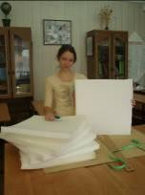
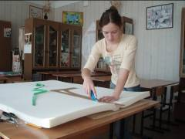

2. Раскроить детали чехла внешней стороны коробки из голубой ткани.
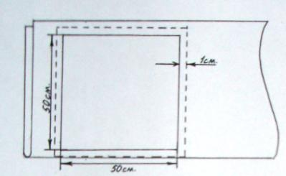

- Раскроить детали чехла внутренней стороны коробки из ткани розового цвета.
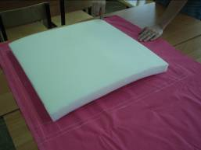
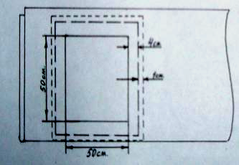

- Раскроить мелкие детали для аппликации из синтепона и лоскутов ткани. Шаблоны см.приложение.

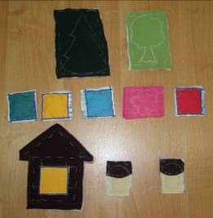
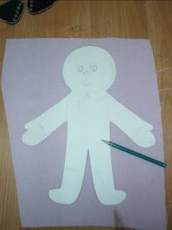

- Раскроить карманы из обложек для книг 5 деталей

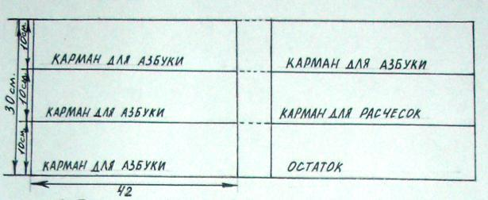

- Раскроить детали «зеркала» из фольги и обложки для книг.

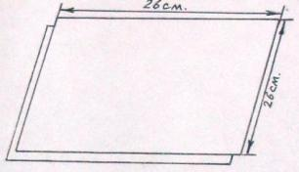

7. Разрезать ленту - липучку на квадраты размером 2*2 см.
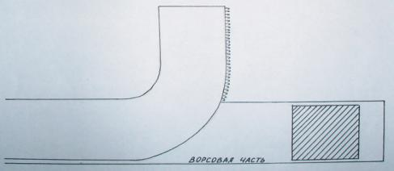

Технологическая карта изготовления коробки для игрушек

№ | Наименование операции | Изображение | Инструменты, оборудование, дополнительные материалы
1. | Продублировать основные детали кроя | 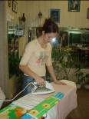 | гладильная доска, утюг, проутюжельник.
2. | Подготовка карманов. Обработка верхнего среза кармана атласной лентой, накладным швом (зигзагообразной строчкой) | 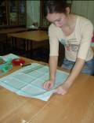 | булавки, атласная лента.
3. | Соединить карманы с основой чехла голубого цвета атласной лентой накладным швом (зигзагообразной строчкой) | 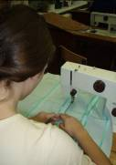 | швейная машина, булавки, атласная лента.
4. | Настрочить заготовку тропинки (квадратиков липучки, атласной ленты) на основу №1 голубого квадрата (зигзагообразной строчкой) | 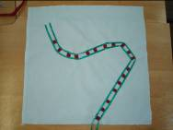 | швейная машина, булавки, липучки, атласная лента.
5. | Обработать съёмный карман обтачным швом | 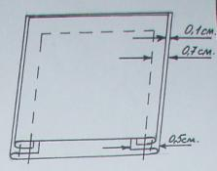 | швейная машина.

6. | К изнаночной стороне кармана пришить петли от крючков | 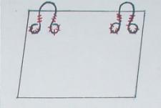 | швейная машина, петли от крючков, игла для ручных работ.
7. | Разметить и пришить крючки, кнопки к основе №2 | 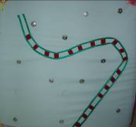   | кнопки, крючки, игла для ручных работ.
8. | Прикрепить карман булавками, уравнивая срез нижний основы и нижний срез кармана.  При стачивании основных деталей чехла, нижний край кармана закрепится стачным швом. | 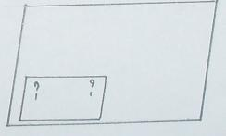 | булавки.
9. | Заготовить мелкие детали игры в технике объёмной аппликации. Пришить с изнаночной стороны каждой детали кнопку | 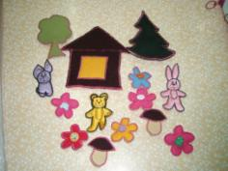 | гладильная доска, утюг, проутюжка, лоскутки ткани, синтепон, швейная машина, пуговицы, кнопки.
10. | Изготовить куклу – игрушку в технике объёмной аппликации | 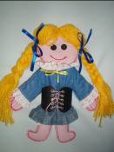 | лоскутки ткани, синтепон, булавки, портновский мел, швейная машина, пуговицы, пряжа, тесьма.
11. | Настрочить куклу на основу №3 прямой строчкой | 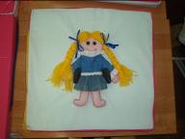 | швейная машина.

12. | Расположить «зеркало» и карман на основе №4. Настрочить детали атласной лентой зигзагообразной строчкой | 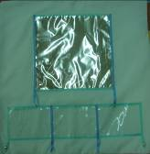 |  | швейная машина, фольга, плёнка, карманы из плёнки, атласная лента, булавки.
13. | Стачать две детали чехла (голубую и розовую) стачным швом (ширина шва 1 см) | 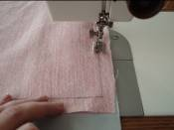 |  | булавки, швейная машина.
14. | Стачать два нижних угла на розовой основе чехла | 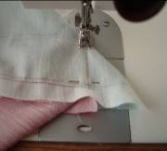 |  | швейная машина.
15. | Уровнять боковые срезы чехла. Уложить в боковые срезы застёжку «молнию» зубцами внутрь, уложить воздушную петлю из косой бейки на край основы, всё закрепить булавками, стачать боковые срезы (шириной шва 1см) | 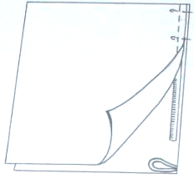 |  | застёжка «молния» (2 шт.), заготовка петли из косой бейки (2 шт.), булавки, швейная машина.
16. | Стачать два верхних угла на розовой основе, стачать верхний срез чехла (ширина шва 1 см), оставляя отверстие для выворачивания чехла на лицевую сторону | 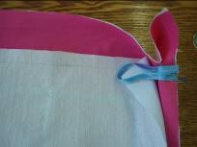 |  | швейная машина, булавки.
 | Все 6 чехлов выполняются по схеме №13 - 16
17. | Вставить поролон в чехлы. Соединить ручными потайными стежками нестаченные срезы чехла. | 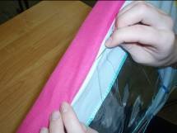 | поролон, швейная игла для ручных работ, булавки.
18. | Собрать все стороны коробки – куба украшающими стежками атласной лентой | 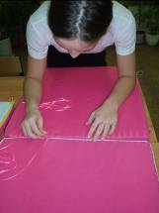 | гобеленовая игла, атласная лента шириной 0,5 см.
19. | Привязать пуговицы на атласную ленту на верхние углы куба. | 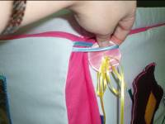 | Пуговицы, атласная лента шириной 0,5 см., гобеленовая игла.

Готовое изделие
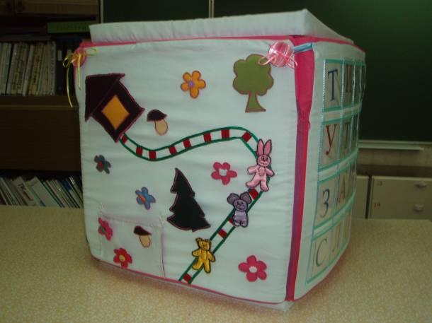

Игровая сторона со съёмными деталями. Детали соединяются с основой кнопками, крючками (развитие мелкой моторики рук). Животные персонажи являются фишками, которые могут по счету передвигаться по дороге к домику.
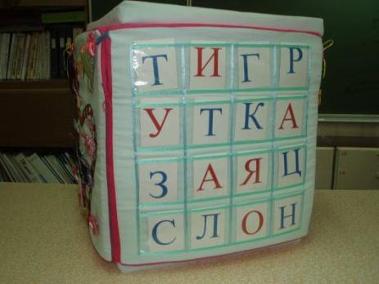

Сторона куба для обучения детей чтению и счету.
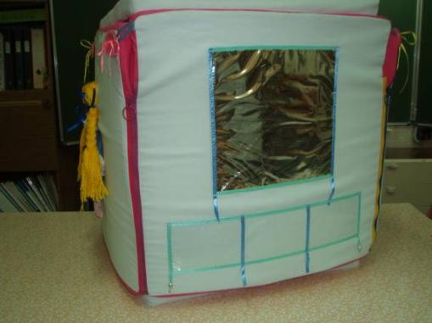

Сторона куба с зеркалом и карманом для расчесок и заколок.

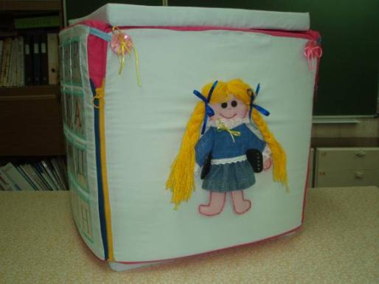

Сторона куба с куклой, где ребенок может заплетать косички, завязывать бантики, шнурки.
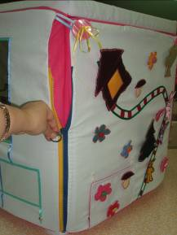
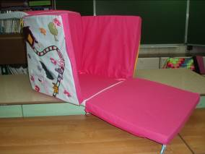

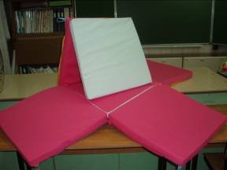

Все детали куба соединены замками и пуговицами, что позволяет конструкции легко собираться и разбираться. Разобранная конструкция может использоваться как игровой коврик.

- ЗАКЛЮЧИТЕЛЬНАЯ ЧАСТЬ

Экономическое обоснование

№ | Наименование | Цена за метр (штуку), рублей | Расход количества метров (штук) | Стоимость, рублей
1. | Поролон листовой (2кв.м) | 520 | 1,5кв.м | 390
2. | Ткань бязь  - розовая  - голубая | 95 | 1,85м  1,60м | 327
3. | Атласная лента (шир. 0,5)  - зелёная  - голубая  - розовая  - жёлтая | 3 | 2м  3м  5м  1м | 33
4. | Косая бейка | 15 | 1м | 15
5. | Лента «липучка» | 17 | 0,15 | 2,55
6. | Кнопки | 7,50 | 15шт. | 112,50
7. | Пуговицы розовые | 45 | 4шт. | 180
8. | Пуговицы детские | 5 | 7шт. | 35
9. | Крючки крупные | 20 | 2шт. | 40
10. | Обложки для книг | 10 | 3шт. | 30
11. | Замок «молния» | 25 | 4шт. | 100
12. | Фольга (упаковка для цветов | 10 | 1шт | 10
13. | Нитки швейные  - голубые  - розовые | 10  10 | ½  ½ | 10
14. | Пряжа для вязания | б/у |  | 0
15. | Пуговицы тёмно-синие | б/у | 2 | 0
16. | Лоскутки ткани | обрезки, остатки | Обрезки, остатки | 0
Всего: 1285
Вывод: затраты на проект получились значительными, но если сравнивать с ассортиментом предложенным в магазинах и Интернет – магазинах, то самый простой контейнер для хранения игрушек стоит в пределах 1000 рублей. Я уложилась в планируемую сумму (1400 рублей). Учитывая, что наш контейнер содержит много различных функций (развивающие игры, место для хранения игрушек, мягкие подушки) то цена 1285 рублей не большая.
Экологическая оценка
Процесс изготовления изделия не наносит вред окружающей среде (используем в работе швейную машину, гладильное оборудование, инструменты для ручных работ). Выбрали для работы экологически чистые материалы (ткань – натуральная хлопчатобумажная, поролон имеет сертификат качества). Изделие экологически безопасно.
Самооценка
В процессе работы проанализировала образцы предлагаемые промышленностью, оценила их достоинства и недостатки. Провела интервью с детьми в возрасте 3-х, 7-ми лет, в ходе которого выявила их предпочтения в цвете и видам игры, мнения детей и рекомендации психологов по выбору цветовой палитры, учла эти мнения при выполнении проекта. Подобрала экологически чистый и лёгкий в обработке материал. Определила основные критерии в соответствии, с которыми разработала и изготовила универсальную коробку для игры и хранения игрушек. Я считаю, что достигла поставленной цели.
Он и домик и квадрат.
Поиграть с ним каждый рад!
Подбегайте, ребятишки,
Тренируйтесь, шалунишки!
Испытание готового изделия

Сестренка с большим восторгом рассматривала все стороны коробки, доставала фишки из кармана, прикрепляла на кнопки и липучки фигурки.
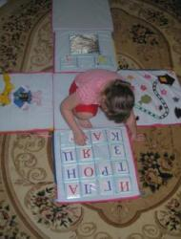
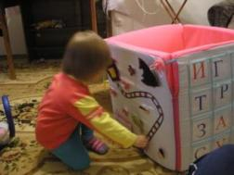
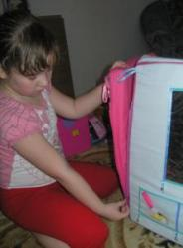

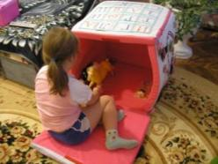

Расстёгивала молнии и пуговицы,
для того чтобы разложить куб.
Коробка оказалась не только интересной снаружи, но и внутри она мягкая и уютная, как маленький домик.
Теперь у нас дома нет проблем со сбором игрушек, сестрёнка эту работу делает играючи.
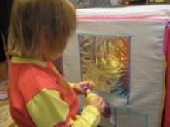
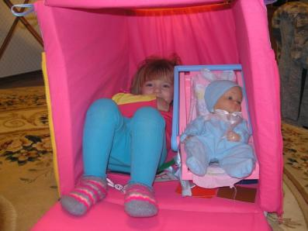

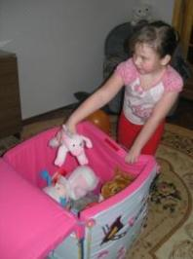
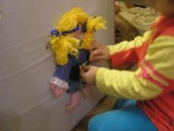
Вывод: мой проект соответствует поставленной цели, является авторской разработкой, продемонстрировав его на выставке, я получила много положительных отзывов и заказов от родителей, имеющих маленьких детей.

Литература

1. Бурда. Искусство вышивки. Милинда Косс.
Внешсигма, 1997 – с.190 стр. 170.
2. Костикова И.Ю. Школа лоскутной техники.
- М.: Культура и традиции, 1998 – 200с, стр. 6, 8, 33.
3. Крупская Ю.В., Кизеева Н.И., Сазонова Л.В., Симоненко В.Д. Технология для учащихся 5 класса. /Под. Рез. В.Д.Симоненко. – М.: «Вентана – Граф», 2000 – 256с., ил., стр. 7, 28, 29.
4. Технология: Сборник творческих пректов учащихся / Автор. – сост. В.Д.Симоненко – М.: Вентана – Граф, 2005 – 275с.:ил.
5. Техник лоскутного шитья. / Пер. с англ. – М.:Т38 Изд. НИОЛА – ПРЕСС, 1998 – 128с. : (Библиотечка по шитью), стр. 74 – 81.
6. Технология. Учебник для учащихся 6 классов (вариант для девочек) / В.Д. Симоненко и другие – М.: Вентана – Граф, 2006 – 240с.: ил., стр. 7 -17, 133 – 140.
7. Трудовое обучение: Проб. Учеб. Пособие для 7 классов сред. шк. / А.К.Бешенков, Е.В. Васильченко, А.И. Иванов и другие, Под. рез. П.Р.Атпутова, В.А.Полякова – М.: Просвещение, 199 – 207с., стр. 148-151.

Интернет ресурсы

http:/www.nanya.ru
http:/www.biopole.info.

Адрес:
628400
Тюменская область
Г. Сургут
Ул. Островского, д.1
МОУ СОШ №1

Контактный телефон МОУ СОШ№1: 8 (3462) 45-78-27
Домашний телефон: 8(3462) 23-83-10
e-mail: ir.ok142@ mail.ru

